Федеральное государственное автономное

образовательное учреждение

высшего образования

«СИБИРСКИЙ ФЕДЕРАЛЬНЫЙ УНИВЕРСИТЕТ»

Институт математики и фундаментальной информатики СФУ

Кафедра математического анализа и дифференциальных уравнений

УТВЕРЖДАЮ Заведующий кафедрой

_____/Фроленков И.В.

подпись инициалы, фамилия

« _____» _______ 20 ___ г.

**ОТЧЕТ О ПРАКТИКЕ**

**ПО ПОЛУЧЕНИЮ ПРОФЕССИОНАЛЬНЫХ УМЕНИЙ И ОПЫТА ПРОФЕССИОНАЛЬНОЙ ДЕЯТЕЛЬНОСТИ**

Место прохождения практики:

Институт математики и фундаментальной информатики

Тема практики: **Разработка Telegram-бота для отметки посещаемости студентами занятий**

Руководитель: __________ __________________ ______________

подпись, дата должность, ученая степень инициалы, фамилия

Студент: ____________ ________________ _________ _____________

номер группы номер зачетной книжки подпись, дата инициалы, фамилия

**Содержание**

Общая постановка задачи 3

Работа тестировщика 3

Запуск бота и регистрация 3

1. Начало работы3

2. Регистрация пользователя «Преподаватель» 4

3. Регистрация пользователя «Студент» 5

Отметка посещаемости студентами занятий9

Вывод информации преподавателю о посещаемости студентов13

Отклонение от инструкций Telegram-бота15

Заключение17

Общая постановка задачи

Задача состояла в том, чтобы разработать Telegram-бот, который:

- производит регистрацию пользователей;

- получает геолокацию пользователей;

- производить сравнение геолокации пользователя «Преподаватель» и пользователей «Студент»;

- уведомляет пользователя «Студент» о посещение пары;

- по запросу пользователя «Преподаватель» выгружает в формате .pdf файл с данными за период работы бота.

Работа тестировщика

Работа тестировщика заключается в проверке выполнение и корректности работы Telegram-бота. Необходимость выявления ошибок и багов и передачи информации о них разработчикам – также входи в работу тестировщика.

Запуск бота и регистрация

1. Начало работы

Для того, чтобы начать работу с Telegram-ботом, нужно перейти по ссылке <http://t.me/studreg_bot>. Откроется чат с ботом в Telegram, где будет доступна только кнопка «Старт».



Рисунок 1 - Начало работы Telegram-бота

После нажатия на кнопку «Старт», появляется информация о доступных командах, всего их три:

- /start – начало работы с ботом и вывод списка доступных команд;

- /help – вывод списка доступных команд;

- /reg – регистрация нового пользователя.

При вводе команды /reg пользователь может зарегистрироваться как «Преподаватель» или как «Студент».

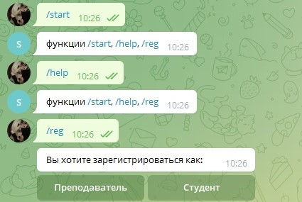

Рисунок 2 - Вывод возможных функций бота и выбор регистрации

2. Регистрация пользователя «Преподаватель»

Пользователь выбирает регистрацию как «Преподаватель», вводит данные и с этого момента записан в системе как «Преподаватель». После регистрации у пользователя появляются две новые команды:

- /account – отправка геолокации и начало отмечания студентов;

- /showgroup – вывод данных о посещении студентами из выбранной группы занятий.

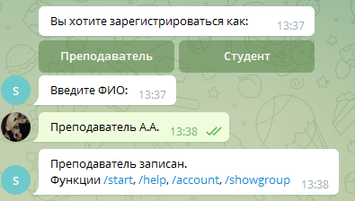

Рисунок 3 - Дополнительные функции пользователя "Преподаватель"

Последующее использование команды /reg не даёт результатов, так как пользователь уже зарегистрирован.

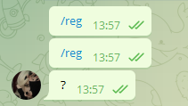

Рисунок 4 - Отсутсвие повторной регистрации

3. Регистрация пользователя «Студент»

Пользователь выбирает регистрацию как «Студент», вводит данные и с этого момента записан в системе как «Студент». После регистрации у пользователя появляется новая команда:

- /sendloc – отправка геолокации.

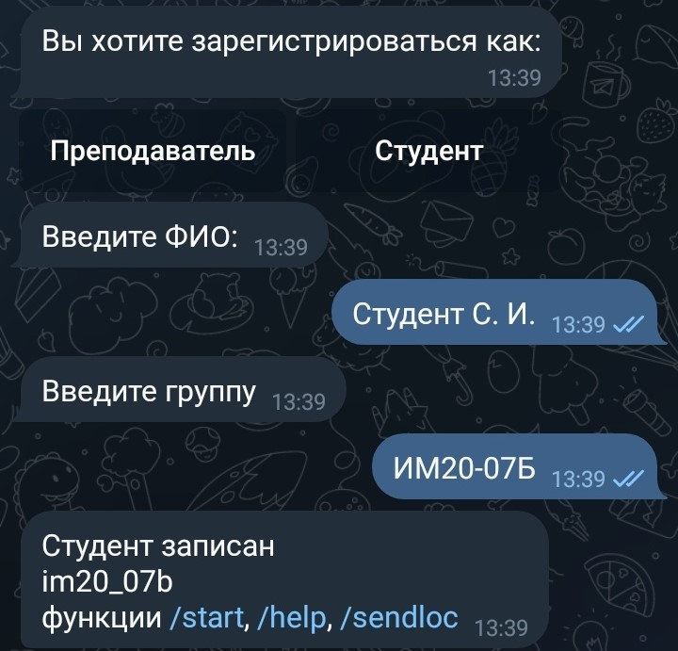

Рисунок 5 - Регистрация пользователя "Студент"

В случае, если пользователь при регистрации ввёл вместо названия группы набор символов, тогда бот выдаст ошибку, а возможность ввода группы останется. Очень важно правильно написать название группы, при этом, регистр буквенных символов не важен.

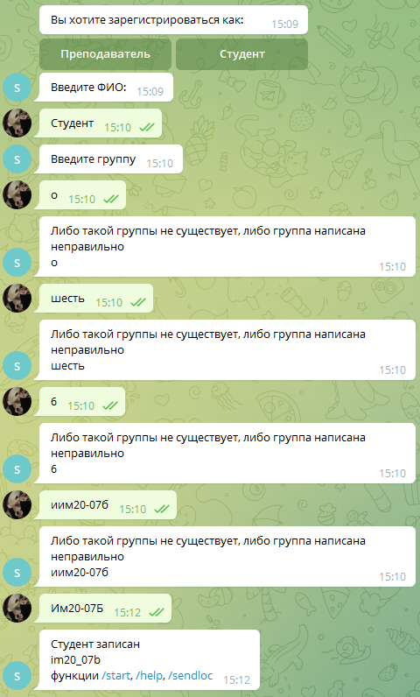

Рисунок 6 - Некорректный ввод названия группы

При регистрации название группы необходимо писать кириллицей. Латинские символы не учитываются.

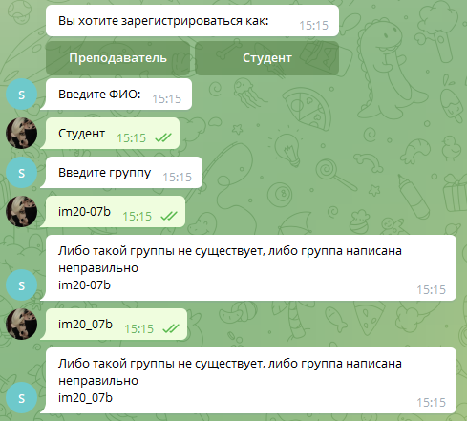

Рисунок 7 - Запись группы латинскими символами – некорректен

Отметка посещаемости студентами занятий

Пользователю «Преподаватель» необходимо отметить пользователей «Студент», присутствующих на занятии. Для этого существует функция /account. После применения данной команды, пользователю «Преподаватель» необходимо отправить свою геолокацию.

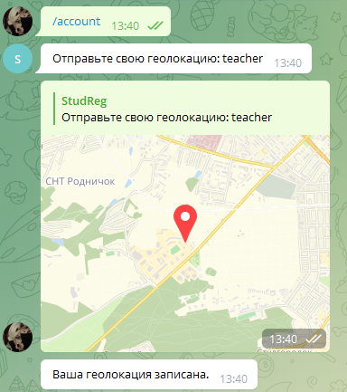

Рисунок 8 - Отправка геолокации пользователя "Преподаватель"

После отправления геолокации, пользователю «Преподаватель» необходимо выбрать группу, которой отправятся уведомления о начале отметки на занятие и нажать на кнопку «Закончить выборку». Появится сообщение, про оповещение студентов и начнется этап отправки геолокации студентов.

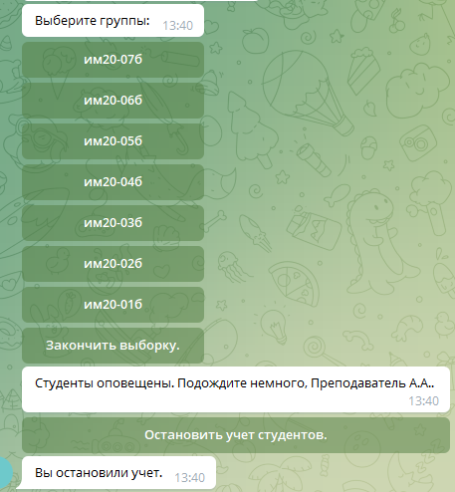

Рисунок 9 - Выборка групп, остановка учета

После вышеописанных действий пользователя «Преподаватель», пользователям «Студент», указавшим при регистрации группу, совпадающей с группой выбранной пользователем «Преподаватель», будут отправлены сообщения о начале учёта студентов. После этого сообщения, пользователь «Студент» используя команду /sendloc и отправляет свою геолокацию. Геолокация пользователя будет записана, и после того, как «Преподаватель» остановит учёт, пользователю «Студент» придёт информация, учтён он или нет.

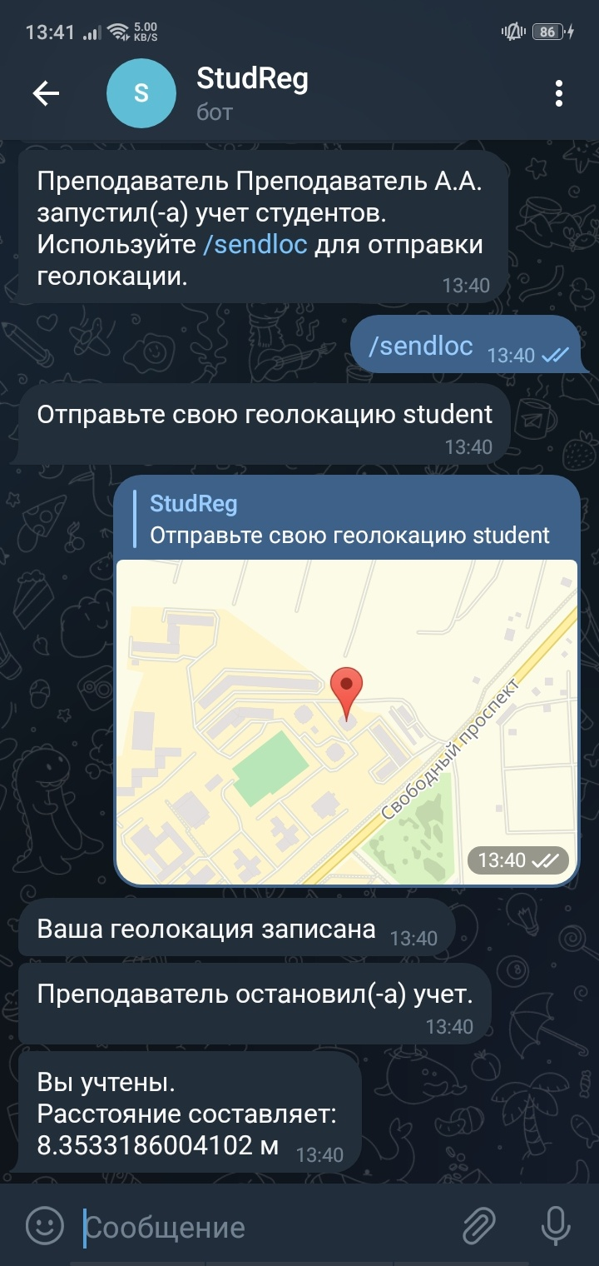

Рисунок 10 - Отправка геолокации и информирование пользователя "Студент " о его отметки на занятие (пользователь находится на расстояние удовлетворяющей фиксированной дельты)

В случае, если студент находился от преподавателя на расстоянии менее 50 метров, то он будет учтён. В противном случае - нет. 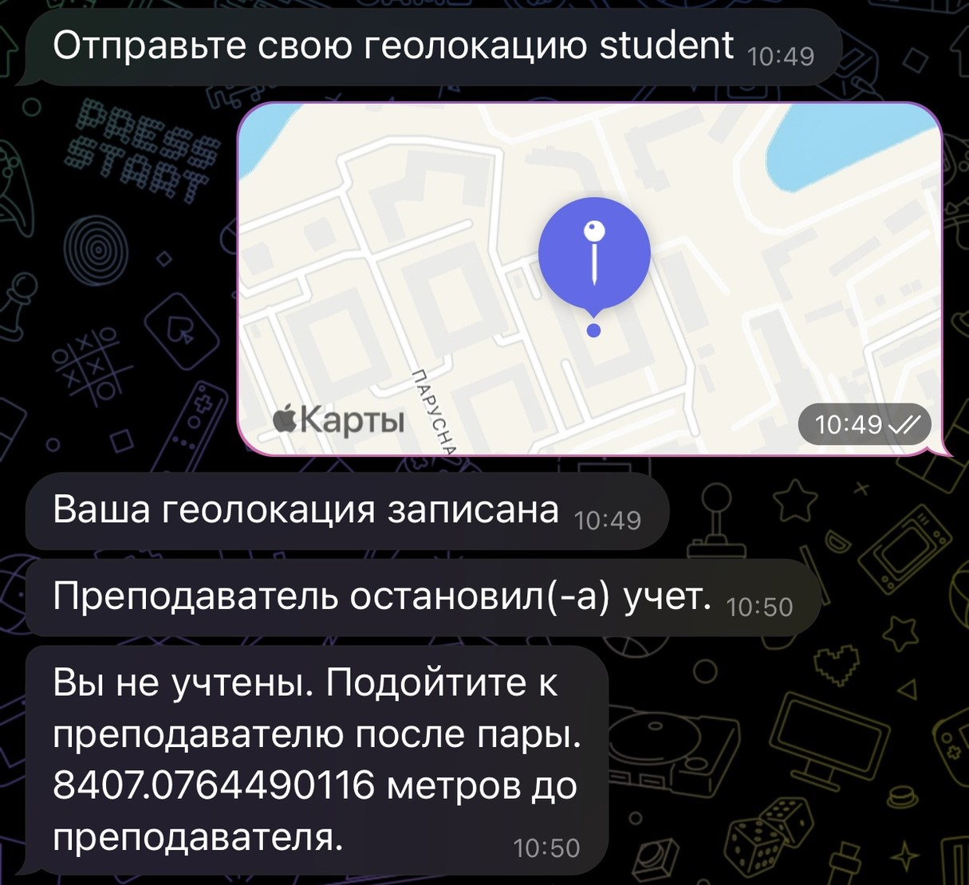

Рисунок 11 - Отправка геолокации и информирование пользователя "Студент " о его отметки на занятие (пользователь находится на расстояние больше фиксированной дельты)

Если же пользователь «Студент» не отправлял свою геолокацию, пользователь также не будет учтён, также сообщение об остановке учёта студентов придёт.

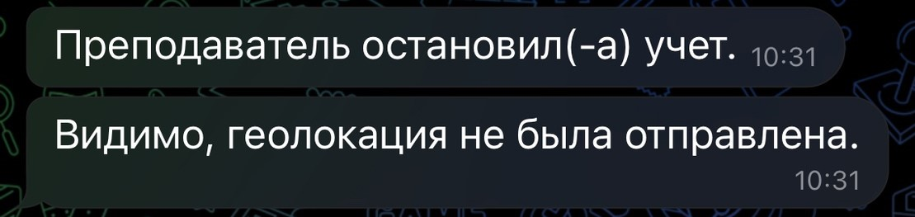

Рисунок 12- Отсутвие геолокации от пользователя «Студент»

Вывод информации преподавателю о посещаемости студентов

Если пользователь «Преподаватель» желает получить информацию о посещении студентами занятий, то он может воспользоваться командой /showgroup. При использовании данной команды пользователю необходимо ввести название группы, информацию о которой он желает получить.

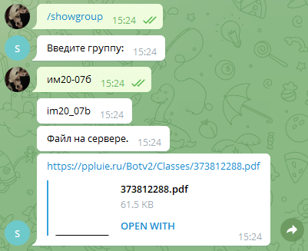

Рисунок 13 - Использование функции /showgroup

При переходе по ссылке, выводится таблица с актуальными данными из актуального списка пользователей «Студент» .

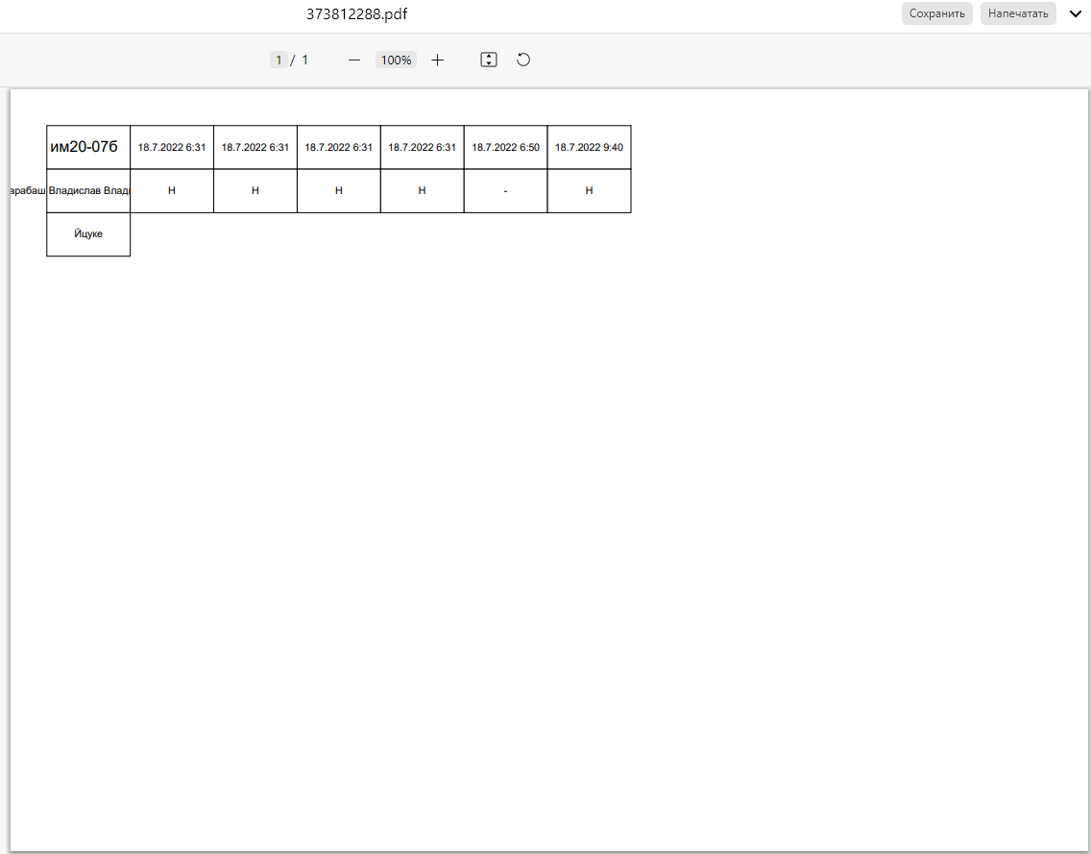

Рисунок 14 - Информация о посещаемости

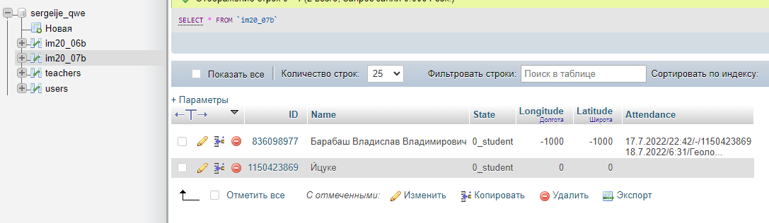

Рисунок 15 - Актуальный список пользователей "Студент"

Отклонение от инструкций Telegram-бота

При попытке саботировать отправку геолокации, бот выдаёт ошибку. Ошибка не сбрасывает команду. После возникновения ошибки, пользователь может повторить отправку геолокации, после чего работа бота продолжится.

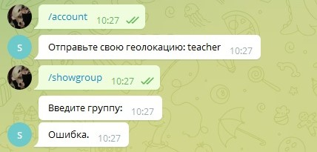

Рисунок 16 - Попытка обмана системы



Рисунок 17 - Попытка обмана системы

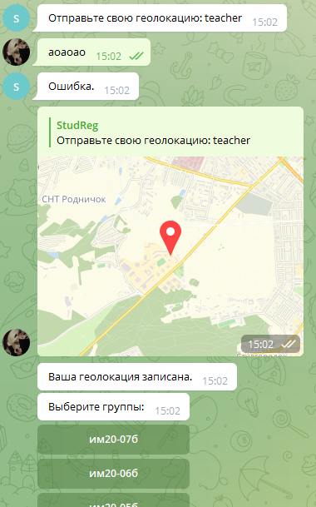

Рисунок 18 - Попытка обмана системы

При попытке написать сообщение во время выбора групп при отправлении геолокации, бот не отреагирует, пока не будут выбраны группы и выборка не закончится. Простые сообщения без команды также не дают ответной реакции бота.

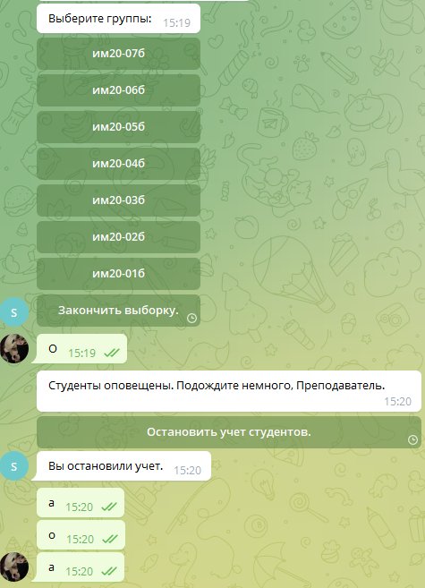

Рисунок 19 - Лишние сообщение

\

Заключение

Работоспособность Telegram-бота проверена. Бот способен выполнять необходимые функции. Большинство багов было найдено во время разработки бота, все ошибки были оперативно исправлены.